**---How to get input in vector?**

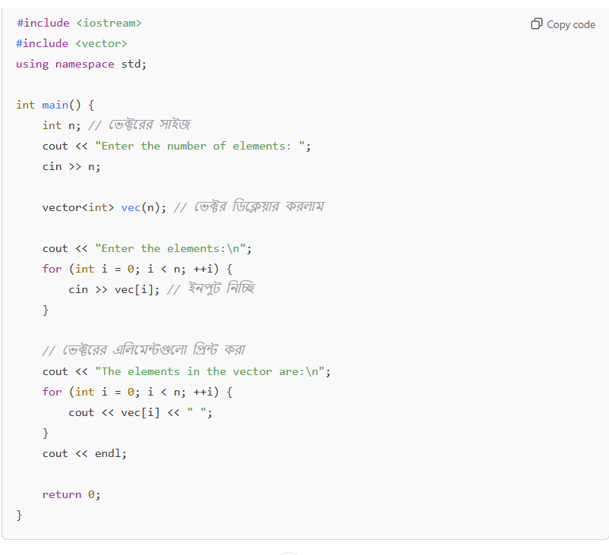

**---vector sort code?**

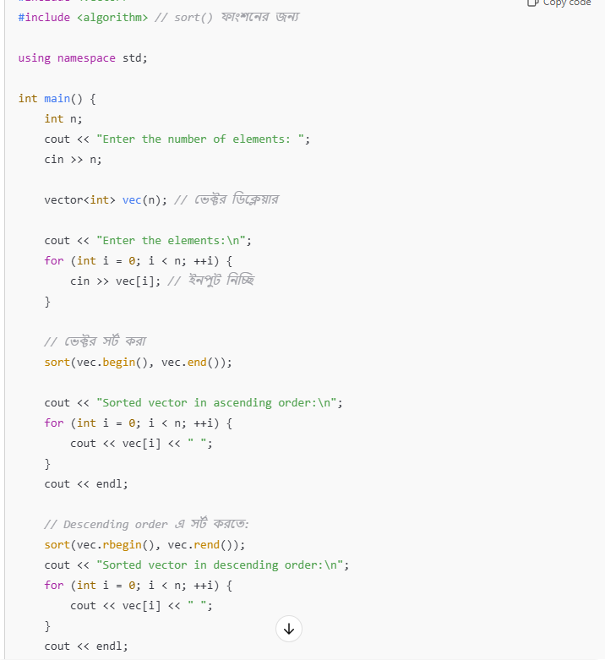

• **sort(vec.begin(), vec.end()):**

* ভেক্টরের **begin()** থেকে **end()** পর্যন্ত সর্ট করে।
* ডিফল্ট ভাবে এটি আসেন্ডিং অর্ডারে সর্ট করে।

• **sort(vec.rbegin(), vec.rend()):**

রিভার্স ইটারেটর ব্যবহার করে ডেসেন্ডিং অর্ডারে সর্ট করে।

**---without int n but direct input vector code(with Ctrl+z):**

**For int:**

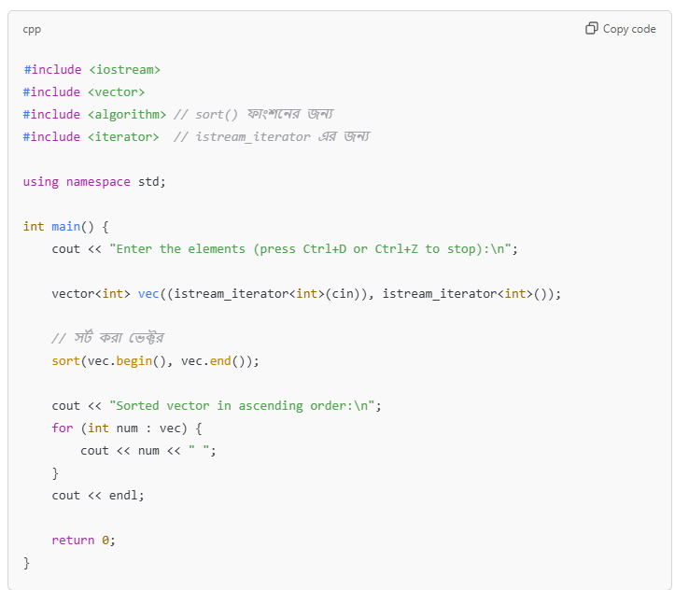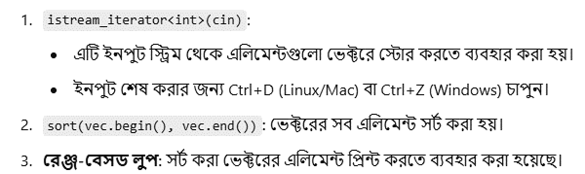

**For Char:**

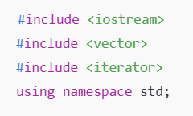

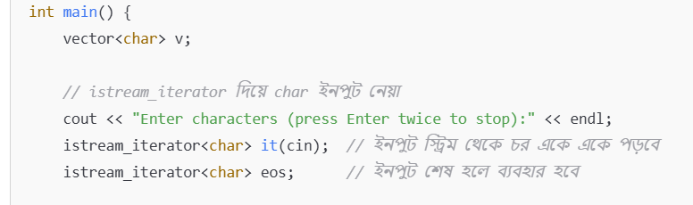

**---without int n but direct input vector code(without Ctrl+z):**

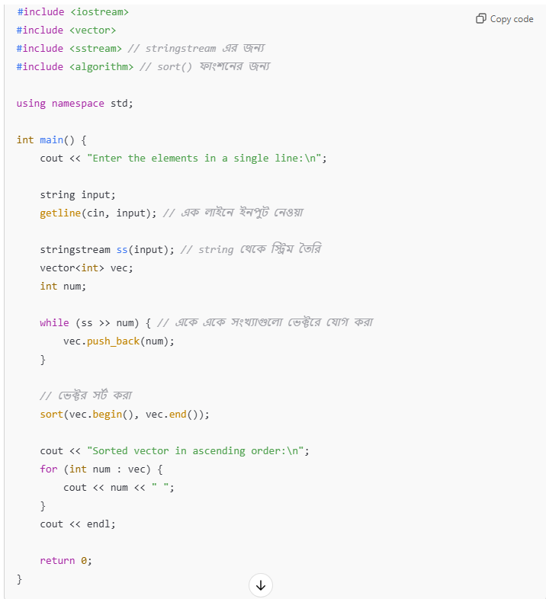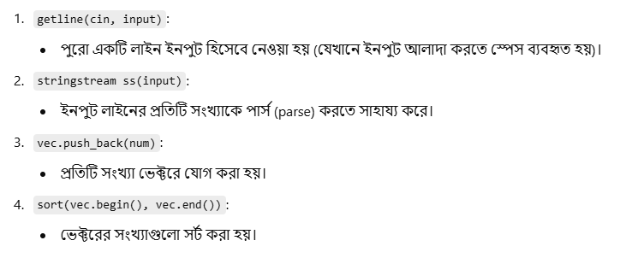

**---how to transfer input array to vector ?**

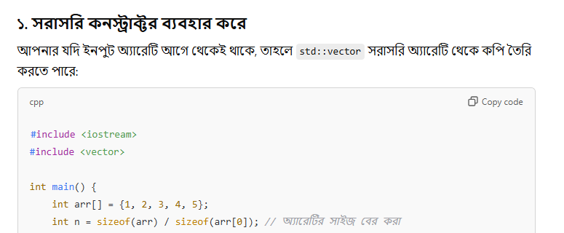

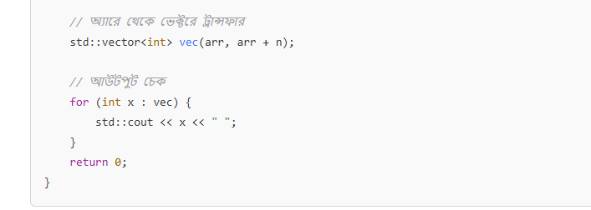

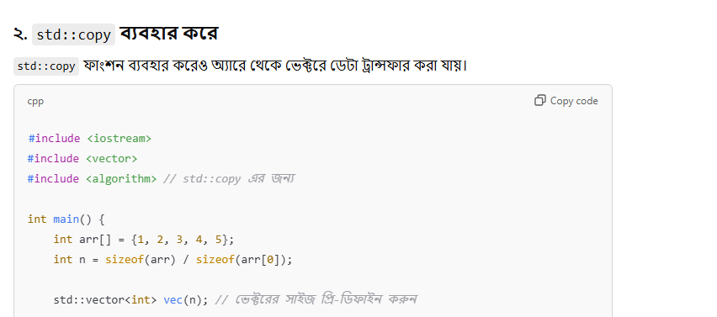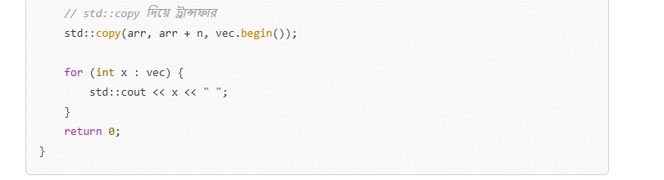

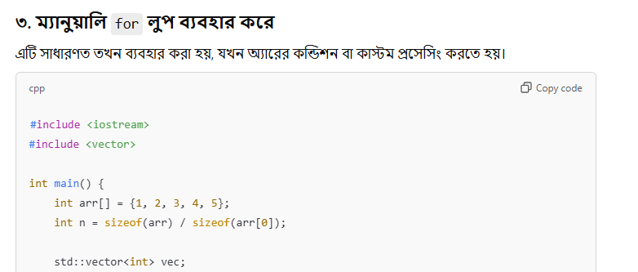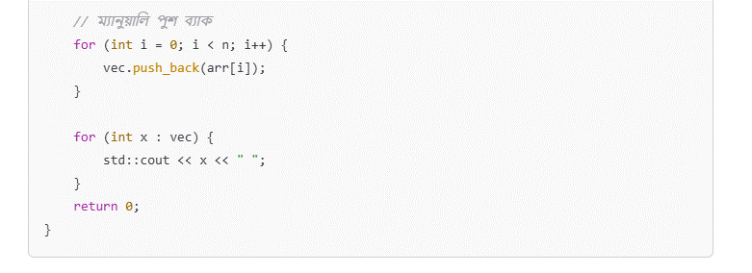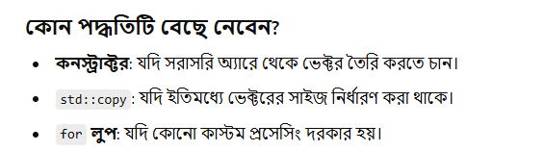

**--- C++ e float number er decimal k 3 digit pojonto newa:**

C++ তে float বা double নম্বরকে দশমিকের পরে ৩ ডিজিট পর্যন্ত প্রদর্শনের জন্য iomanip হেডার ফাইল ব্যবহার করা হয়। এর জন্য std::fixed এবং std::setprecision ম্যানিপুলেটর ব্যবহার করা হয়।

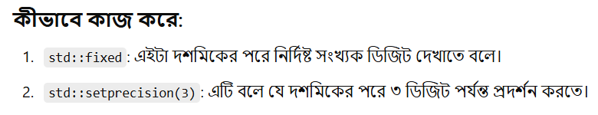

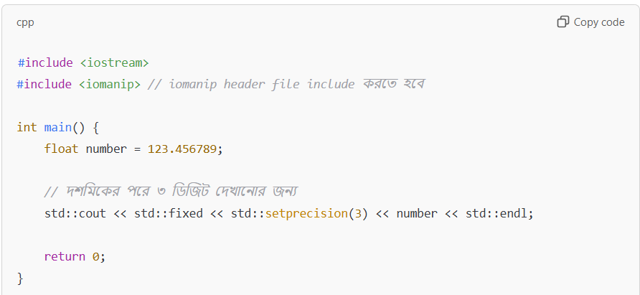

**--- C++ e mixed(Capital & Small) word tranlatioin to uppercase & lowercase:**

Lowercase:

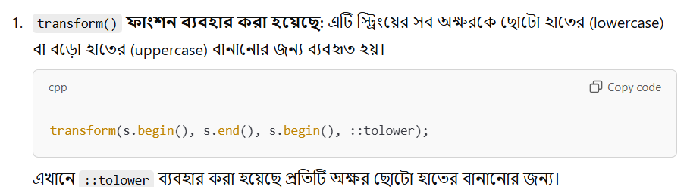

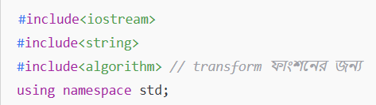

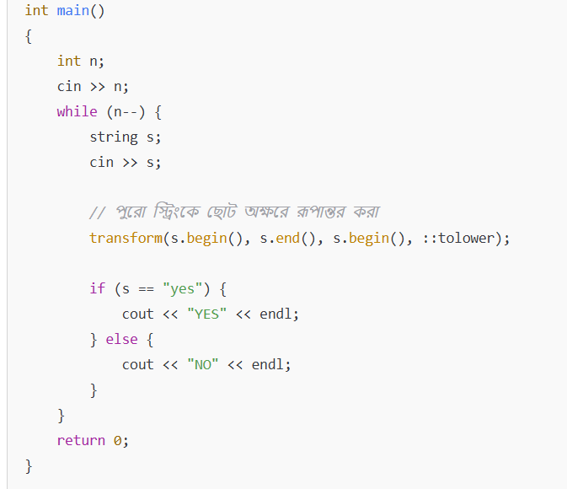

Uppercase:

As same as lowercase only change this line(code):

transform(s.begin(), s.end(), s.begin(), ::toupper);

**--- C language 2 string word same test code:**

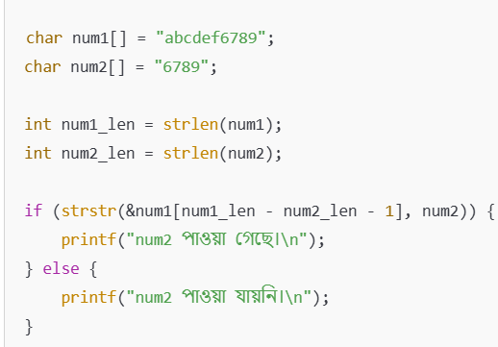

**আউটপুট:**  
num2 পাওয়া গেছে, কিন্তু এটি শুধুমাত্র তখন কাজ করবে যদি num2 একেবারে num1 এর সঠিক শেষের অংশে মিলে যায়।

**ফলাফল:**

* যদি num2 সাবস্ট্রিংটি num1 স্ট্রিংয়ের একেবারে সঠিক শেষ অংশে থাকে, তাহলে -1 বাদ দিলেও সমস্যা হবে না।
* তবে যদি num2 একটু আগে থাকে (যেমন num1 এর শেষের ঠিক আগে এক ধাপ), তাহলে -1 বাদ দিলে তা খুঁজে পাওয়া যাবে না।